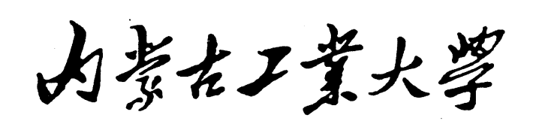

混合式教学示范课程
建设项目申请表

课程名称：
课程类别：□通识教育课 □专业教育课
□理论课 □实践课 □理论(含实践)课
□必修课 □选修课
所属学科:
负 责 人:
所在学院:
申请日期:

内蒙古工业大学教务处 制

一、课程负责人情况
姓名 |  |  |  |  | 性别 |  |  | 出生年月
职称 |  |  |  |  | 职务 |  |  | 学历/学位
手机 |  |  |  |  |  | 电子邮箱
承担本科  教学  经历 | 本课程教学任务 | 理论教学 | 时间 | 课程名称 |  |  | 授课班级 |  | 学时 | 备注
 |  | 实践教学
 | 其它本科教学任务
教学  研究  情况 | 主持的教学研究课题（含课题名称、来源、年限）（不超过五项）；作为第一署名人在国内外公开发行的刊物上发表的教学研究论文（含题目、刊物名称、时间）（不超过十项）；获得的教学表彰/奖励（不超过五项）。
二、课程组情况
姓名 | 性别 | 年龄 | 学历 | 职称 | 学术专长 | 拟在本课程建设中  承担的任务 | 手机号

三、课程建设基本情况
课程名称 |  |  |  | 课程编码
英文名称
课程类别 |  | □ 通识教育课 □专业教育课  □ 理论课 □ 实践课 □理论(含实践)课  □必修课 □选修课
适用专业
开课学期 |  | □ 秋季学期 □ 春季学期 | 学 时 |  |  | 学分
开课单位(系)
1.课程定位（本课程在专业人才培养方案中的作用，及对培养目标达成的支撑情况）
2.课程特色（与校内外同类课程相比，说明本课程的亮点、特色）

3.课程基础（目前本课程的开设情况，开设时间、授课对象、授课人数，相关教学资源储备情况）

四、混合式教学模式改革方案建设与改革方案
（对照《内蒙古工业大学混合式教学示范课程建设评价指标体系》）
1．本课程采用混合式教学模式改革的设计方案，包括建设目标、建设内容、、拟使用网络教学平台、措施和拟解决的关键问题（另附课程教学设计）

2．建设进度和预期效果和成果

第一轮次：

第二轮次：

五、经费预算
申请资助经费总额
支出项目 | 金额（元） | 预算根据及理由
图书资料费
差旅费
材料费
版面费
邮寄费
打印复印费
劳务费
......
合计 | 3万
说明：劳务费所占比例不得超过划拨经费的50%

六、承诺与责任
1.课程负责人保证课程资源内容不存在政治性、思想性、科学性和规范性问题；
2.课程负责人保证申报所使用的课程资源知识产权清晰，无侵权使用的情况；
3.课程负责人保证课程资源及申报材料不涉及国家安全和保密的相关规定，可以在网络上公开传播与使用；
4.申报课程获得立项后，自愿参加我校网络教学平台课程的建设工作。

课程负责人签字：

日 期：
七、评审意见
1．所在学院意见

分管教学院长签字：
（学院公章）
年 月 日
2．学校学术委员会教学指导专门委员会意见

主任签字：

年 月 日
3．学校意见

分管校长签字：

年 月 日

